获奖证书
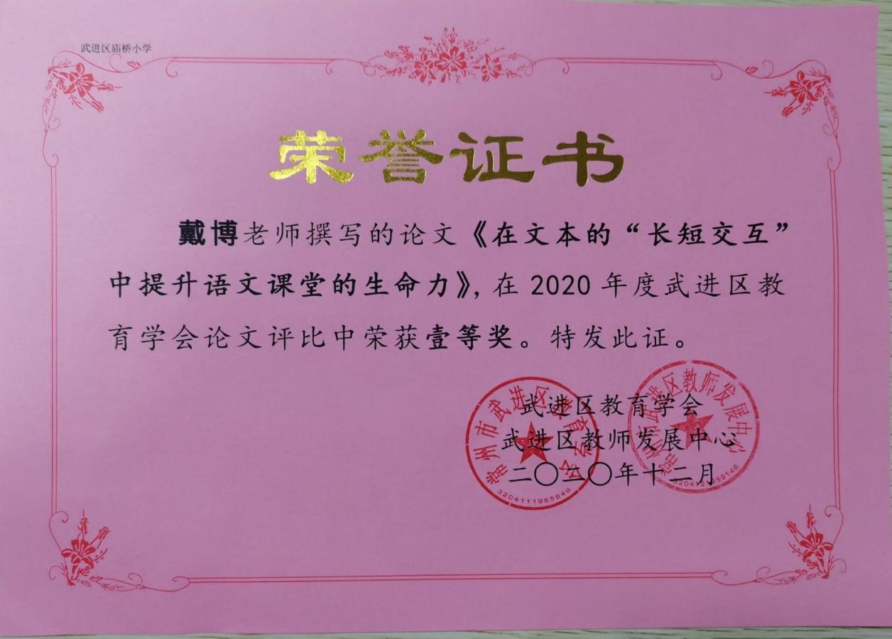
正文
在文本的“长短交互”中提升语文课堂的生命力
武进区庙桥小学 戴博

摘要：统编版小学语文教材中长篇幅课文明显增多，这类课文内容丰富、信息量大、阅读耗时、理解难度大，逐层逐段讲读很难在有限课时内达到好的教学效果。这促使着一线教师转变传统教学方式，迎接新挑战。本文以四年级“长课文”为例，探索“长课文”教学的有效策略，在文本的“长短交互”中提升语文课堂的生命力。

关键词：统编教材 长课文 长短交互

教材改革后，不难发现，与苏教版小学语文教材相比，统编版小学语文教材长篇幅课文在的占比明显增大，加上统编教材“人文主题＋语文要素”的双线结构，教学难度不言而喻。因此，怎样合理处理长篇幅课文，有效实现教学目标，自然成了小学语文教学中不容忽视的难题。中年级语文中有不少长篇幅的课文，如果按照以往的教学方式，按部就班逐层逐段讲读，在有限的课时内是难以完成教学任务的，即使花费四、五个课时将课文教得非常详细，教学效果也不见得好；如果为了节约时间，只在课堂涉及教参上要求的重难点，则又会把一篇结构完整的文章讲得支离破碎，教学也缺乏完整性，也会使课文缺乏美感，有悖于人文性。那么如何在有限的课时内进行有效的“长课文”教学，使学生在课堂上收获较好的学习效果呢？笔者对四年级语文教学进行了探索和实践，本文以四年级上册《一个豆荚里的五粒豆》及四年级下册《小英雄雨来（节选）》的教学实践为例，探索“长课文”教学的有效策略，在文本的“长短交互”中提升语文课堂的生命力。

- 深入解读教材，优化课堂环节
1、确定教学重难点
教者要对整体的教材有所把握，清楚知道所教的课文在本教材、本单元的地位，明确在完成本课文教学后哪些语文要素需要得到训练，找到一些训练规律，这是为了确定教学的重点。在“长课文”中准确把握“短教”的点。如《一个豆荚里的五粒豆》的教学重点就是引导学生尝试从不同角度进行大胆的提问。《小英雄雨来（节选）》的教学重点是能用列小标题的方式把握课文的主要内容。《一个豆荚里的五粒豆》是安徒生的童话故事，讲述了豆荚成熟裂开之后,五粒豌豆的不同经历与命运。最后一粒豌豆落入“一个长满了青苔的裂缝里”,但是它不埋怨恶劣的环境,不灰心,不失望,努力生根发芽,还给窗子里的小女孩带来了力量、希望、快乐和生机。《小英雄雨来（节选）》节选自作家管桦写的同名中篇小说，讲述的是抗日战争时期，晋察冀边区的少年雨来，聪明勇敢，游泳本领高强，为了掩护革命干部，机智地同敌人作斗争的故事。就这两篇课文来说，从学生的真实学情考虑，学生对文中描述的故事背景几乎是陌生的，缺乏生活体验，尤其是《小英雄雨来（节选）》仅仅是读课文是很难理解作者想要表达的思想感情的。所以，在确定教学难点时，侧重于了解学生的实际学情，合理估计学生的认知水平，对故事发生的背景要进行一定的知识补充，以帮助学生在学习过程中感同身受，理解课文蕴藏的思想感情。
2、从文本特点入手
文本特点，也是“长短交互”的一个切入点。《一个豆荚里的五粒豆》是一篇童话故事，作品想象丰富，情节生动，语言通俗易懂，很容易激发学生的兴趣。在教学过程中，引导学生通过各种形式的阅读，了解课文内容。然后通过设置问题进行引导，并让学生自己解决问题，从而加深对课文内容及作者情感的理解，在此基础上引导学生从不同角度提出质疑，培养他们敢于质疑的能力。在解读《小英雄雨来（节选）》文本时特别关注了三点：一是故事情节跌宕起伏。二是文章中有些语句含义比较深刻，三是课文分六部分，每部分用空行隔开，便于训练学生的归纳概括能力。
3、教材处理“再创造”
每个老师根据教材的重难点和文本特点，都会有自己的理解和想法，那么如何将自己的想法实施呢?就要看个人如何处理教材，这种处理实际上就是一种“再创造”。“再创造”因教师因文本不同而异，考验教师解读文本的能力，将筛选出来的知识点、理解点、训练点有序整合，构成教学文本的最佳路径，以达到有限时间内长文短教的目的。以《一个豆荚里的五粒豆》为例，五粒豌豆个性不同，选择不同，未来的结果也不同，可以通过教学环节问题的设置，讲豌豆的人生以思维导图的形式呈现。《小英雄雨来（节选）》不仅仅是塑造了雨来一个人物的形象，可以通过分析如何塑造雨来的形象，进而放手让学生们举一反三，分析其他人物的形象。

二、重视课前预习，提高课堂效率
长文短讲，学生必然不能对文章零了解，教师必须在尊重学生认知水平的基础上加强预习指导。中年级的预习不再是简单的字词认读，初步感知课文，而是要在预习过程中带着问题，这些问题应该是教学重点、难点的另一种表现形式。预习后，学生就应该尝试解决问题，做到心中有数，有准备地进入正式的课堂，才能够更容易地理解课文。教师根据不同文本精心设计预习单，预习单可以很好地指导学生有目的地预习，为课堂留余地，为“长短交互”的教学提供前提。
在指导学生预习《一个豆荚里的五粒豆》一文时，为了让学生在阅读过程中提出问题，边读边思考，我设计了如下问题：
1、搜集安徒生的相关资料，了解安徒生的作品风格。
2、看了课题有什么疑问？
3、找出关于五粒豌豆的语言和心理活动的描写，初步体会五粒豌豆各自的性格特点。
4、这五粒豆你最赞赏哪粒豆？
5、最后一粒豆与小姑娘之间有什么联系？
童话不光都是美好的，也有很多作品揭露社会黑暗，反映贫富悬殊，同情下层社会人们，安徒生的许多童话就是如此，《一个豆荚里的五粒豆》也属于此类作品。问题1的设计能让学生们了解故事创作的背景，帮助学生理解课文。问题2、3可以让学生在读课文时，边读边思考，有重点地阅读，更容易帮助他们了解故事情节和人物特征。问题4、5可以引发学生的深思。
在指导学生预习《小英雄雨来（节选）》一文时为了训练学生的理解记忆和概括能力，我设计了如下问题：
1、读了题目，你有什么问题？
2、本文的主要人物是谁？重要人物有哪些？
3、文章写了几件事？试用自己的语言说说。
4、 作者通过什么来刻画雨来的性格？
问题1、2可以引发学生的思考，让学生主动了解故事背景，这有助于学生对课文的阅读。课文每个事件都有清晰的划分，学生在预习是阅读后就能大概了解每件事是什么了，问题3可以引导学生尝试初步概括每件事的内容，为课堂达成教学目标奠定基础。在了解不同事件后也能更好地体会人物的性格特征，问题4可以让学生阅读时注意作者对主要人物的刻画。

三、精心设计提问，激发深度阅读
“长短交互”，教师设计的课堂提问就必须环环相扣，力求优化，形成完整结构，对学生思维的引导，要把学生的思维引入能够实现课堂目标的关键处。如教学《一个豆荚里的五粒豆》一课时，这一课让学生大胆提出疑问是教学的重点，所以设计的问题要引发学生更多的好奇和疑问。为此，我设计了问题单（下图）
问题单
问题一：1-2自然段，同学们做小记者，来采访这些豆，有什么要问的？
问题二：读读第六自然段最小的这粒豆的话，有什么想问？
问题三：7-12自然段同学们猜猜这几粒豆子能实现目标吗？你现在最想知道什么？

回答问题一，学生阅读第1-2自然段，对第1-2自然段的故事内容提出自己的疑问：
a、为什么豆子觉得整个世界都是绿的？
b、为什么这里温暖舒适，豆子还想出去？
c、其中一个豆为什么会产生这种预感？
……
学生提出疑问并让能够解答的同学进行解答，解答过程中发现问题C在第1-2段中找不到合适的答案。进而以问题c豆子为什么会有外面似乎发生了一些事情的预感呢？引导学生读3-6自然段，看看能不能找到答案。学生会很顺利地发现豆荚内部发生的变化。回答问题二，学生针对最小的一粒豆的话进行提问，以便体会这粒豆的性格特征。引发学生对哪一颗豌豆走得更远的好奇。随即让学生读7-12自然段看看豆子们都有什么计划？并能对问题三进行做答。这几粒豆子能实现目标吗？最后结局又会如何呢？又进一步引导学生对下文进行解读。问题环环相扣，学生在回答问题时，阅读文本，提出新的问题，而新的问题又带动着进一步的阅读，进一步的思考，进一步的提问。在这样的思维训练中，学生自然就知道了，提问能够帮助自己更好地阅读和理解文本。
在教学《小英雄雨来（节选）》时，我根据文本特征进行提问，你发现这篇课文跟以往的课文相比有哪些特别之处呢？学生会发现，课文篇幅很长，分为六个部分，并且每部分都有序号标示，课文里还有泡泡形状的学习提示，泡泡提示告诉了学生读“长课文”的好方法。发现这些不同后，再阅读课文，学生们自然会注意到序号和用上提示给的方法，每读一部分及时小结，遗忘的内容，可以进行前后文对照阅读。这使概括小标题这个教学目标的达成难度降低不少。在品读人物特征上，抓住人物语言进行提问，如在文章的第四部分，找出雨来说了几次“没看见”，进行深度阅读理解从而品味人物性格特征。这样的提问也是在训练学生们对关键信息处理的敏感度。

四、巧用课后习题，强化思维训练
不难发现统编版教材的课后习题有很明显的教学指导作用。教师应该充分利用这一可实现“长短交互”课堂的教学资源，解读课后习题，抓准阅读教学的重难点。在教学《一个豆荚里的五粒豆》时，让学生提问，那学生可能不知道该如何提问，课后习题中的问题清单，学生看了之后会发现问题可以针对不同方面提出，这个问题清单就可以给学生一些启示和提问的方向，帮助学生进行广泛的提问。在教学《小英雄雨来（节选）》时，学生阅读后可以对每个章节进行概括，但是初步的概括还是不够简洁，课后习题中为学生出示了“游泳本领高”、“上夜校读书”这两个小标题，学生看了之后直观地知道了小标题应该围绕着主要任务的主要本领、主要活动、主要事件进行概括。这样学生在概括时就能清楚的知道哪些是可用的关键信息，以达到准确、高效的提炼小标题。
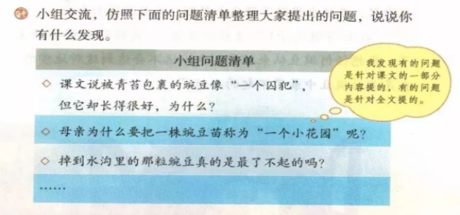

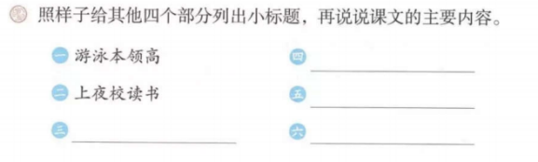

所以在教学中，要充分发挥课后习题的作用，这些习题能不仅能给教师以教学启示，少走弯路，也能更直观地吸引学生观察，引导学生思考，启发学生的创造性思维，协同训练学生的形象思维和抽象思维能力，提高阅读效率，使课堂教学的效果更加显著。

五、紧扣语文要素，落实教学目标
在课堂教学中，教师不但要引导学生学文，而且更要引导学生理解作者是怎样写文的。“长课文”中的人物大多具有鲜明的人物形象 ,对人物形象的认识的过程、策略则是“语文要素”的要求，因此，在教学长篇课文时要把对形象的理解放到具体语境和故事的情节发展中，有效落实语文要素 。在教学《一个豆荚里的五粒豆》时，加入思维导图，在板书过程中以问题为引导，逐渐展开五粒豆命运的思维导图，在这个过程中训练学生对人物形象的分析以及谋篇布局的整体意识和思维能力。而在写作中进行丰富的想象，可以使文章内容更具体、更丰富、更生动。童话故事的教学不能忘记锻炼学生的想象力，安徒生运用自己丰富的想象，使五粒豆具有丰富的情感、鲜明的性格和不同的命运，这也是学生需要学习的一个重要的塑造人物形象的方法。《小英雄雨来（节选）》其体裁是小说，塑造了几类鲜明的人物形象，其中最引人注目的时主人公雨来。教学中，应引导学生通过故事情节、具体事件去体悟人物形象。文章的六个章节虽有一定的独立性,但又紧密联系。雨来的小英雄形象是通过这6个章节逐渐丰满，逐渐塑造起来的。因此小说的情节的发展也是塑造人物形象的重要途径。学习怎样把握长文章的主要内容是本单元的语文要素。 给文章的每个章节列出小标题，文章的小标题的概括又基于对主要人物的主要事件主要形象的理解，是与单元语文要素相呼应的。教学时以语文要素为训练点，结合文体特征，学生认知水平，文章的人文性等等设计一些以点带面的训练活动，能使“长课文”的教学更高效。

六、实现“长短交互”，打造生命课堂
总之，长篇课文教学难度虽然大，但也是有方法可循，笔者认为想要做到长文短教，考验一个教师的教材研读能力，吃透教材，确定文本的重难点，从文本特点入手，加入教者的“再创造”智慧；重视学生的预习，通过预习奠定学生高效课堂的基础；优化课堂提问，让提问为课堂教学引路；利用课后习题，尤其是关注图画元素问题，会让教学重难点的突破游刃有余；教学活动的设计紧扣语文要素，以点带面，举一反三，在文本的“长短交互”中提升语文课堂的生命力。“长课文”给老师和学生带来的不一定是难题，更多的是在教学过程中教师对业务能力的精益求精和学生在学习中语文素养的多维训练，各方面能力的不断提高。

参考文献：
[1]杨清.课堂深度学习：内涵、过程和策略[J].当代教育科学，2018（9）.
[2]王荣生.语文课程与教学内容[M].北京: 教育科学出版社,2015.
[3]祝响响.长文短教提炼“干货”——论“部编本”语文教材低段长课文的教学策略[J].新课程研究旬刊, 2017.
[4]马传昌.长课文的解读策略[J].小学语文教学, 2012(11):50-52.

